代码添加

1.Singappl\usif\networkset.c中的networkset()函数中

添加代码，用于socket服务器的隐藏选项。

2.修改pstBoxInfo->net_info结构体IP_STRUCT用于保存socket服务器地址

typedef struct ip_info_t
{
BOOL use_DHCP;
short speedduplex;/*0自动，1=10Mhalf，2=10Mfull，3=100Mhalf，4=100Mfull*/
U32 IPAddress;
U32 SubnetMask;
U32 DefaultGateway;
short DNSNum;
U32 DNSServ1;
U32 DNSServ2;
U32 VODServer;
U32 BrowserServer;
U32 SocketUpdateServer; /*yuxiang for net update*/
}IP_STRUCT;

Socket服务器地址存储错误

设置socket服务器地址后，下次开机之前连接正常建立，重启后地址错误，最后一个字节被清零。

本次开机设置如图
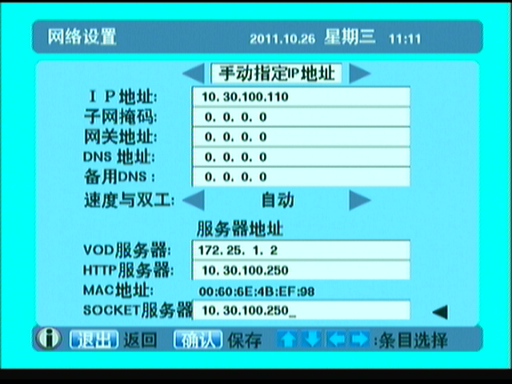
下次开机显示如图
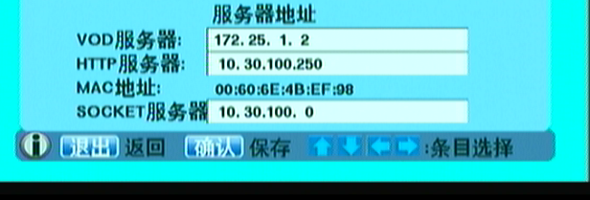

连接中断

偶然会出现的错误:接收升级文件流时，会突然中断，服务器端报错显示，STB端主动关闭连接
解决:修改stb代码中的Query_Recv（）函数,添加select()中的阻塞延时，暂时解决；
待修改:
去掉while循环
去掉time_minus()时间判断；
在select()中设置适当的阻塞延时

未设置setsockopt()接收延时

序列号发送函数未完成

